UTN-FRBA-GIAR
Low Cost 3D LiDAR
Engineering Manual
Grupo de Inteligencia Artificial y Robótica (GIAR)
Universidad Tecnológica Nacional – Facultad Regional Buenos Aires
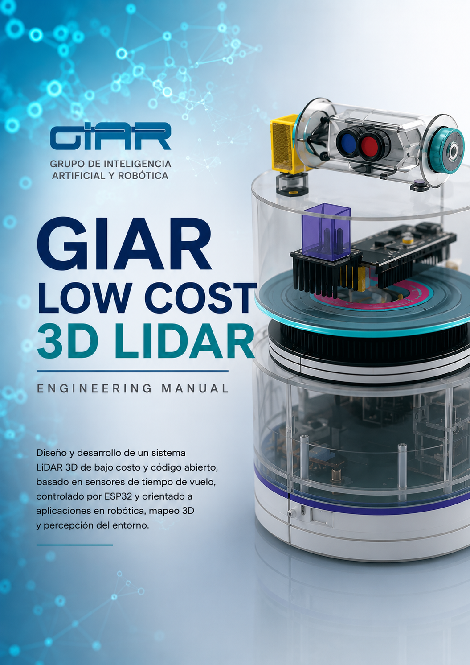

Autors: Pablo Daniel Folino, Matías Pierpaoli
Versión: 0.1 (Borrador)
Fecha: Julio 2026

Historial de revisiones
Versión | Fecha | Autor | Descripción
0.1 | Julio 2026 | Pablo Daniel Folino | Creación del documento.

Índice
1. Introducción
2. Objetivos
3. Arquitectura
3.1 Arquitectura General
3.2 Hardware
3.3 Firmware
3.4 Comunicación
3.5 Simulación

1. Introducción
El proyecto GIAR Low Cost 3D LiDAR tiene como objetivo desarrollar un sistema de adquisición tridimensional de bajo costo, abierto y reproducible para aplicaciones de investigación, docencia y robótica. El sistema integra un ESP32-WROOM-32, un sensor TFMini-S, dos drivers TMC2208, un motor NEMA17 y un micromotor reductor 118:1.
Este documento constituye el Manual de Ingeniería del proyecto y registra las decisiones de diseño, la arquitectura, el hardware, el firmware, el protocolo de comunicación, la simulación y la validación experimental.

Estructura prevista del documento
    - Arquitectura General
    - Diseño Mecánico
    - Diseño Electrónico
    - Firmware del ESP32
    - Protocolo de Comunicación
    - Simulación
    - Integración del Sistema
    - Ensayos y Validación
    - Conclusiones
    - Trabajos Futuros

2. Objetivos
- Desarrollar un LiDAR 3D de bajo costo.
- Diseño abierto y reproducible.
- Integración con CoppeliaSim.
- Documentación completa del proyecto.

3. Arquitectura

3.1 Arquitectura General
PC ↔ UART TTL ↔ ESP32-WROOM-32. UART1 controla dos TMC2208 (NEMA17 y micromotor 118:1). UART2 comunica con el TFMini-S.

3.2 Hardware
ESP32, TFMini-S, dos TMC2208, NEMA17, micromotor 118:1.

3.3 Firmware
Parser de comandos, control de motores, control LiDAR y comunicaciones.

3.4 Comunicación
Protocolo 0x59 0x59 + Longitud + Dispositivo + Comando + Datos + Checksum.

3.5 Simulación
Modelo virtual en CoppeliaSim utilizando el mismo protocolo.

